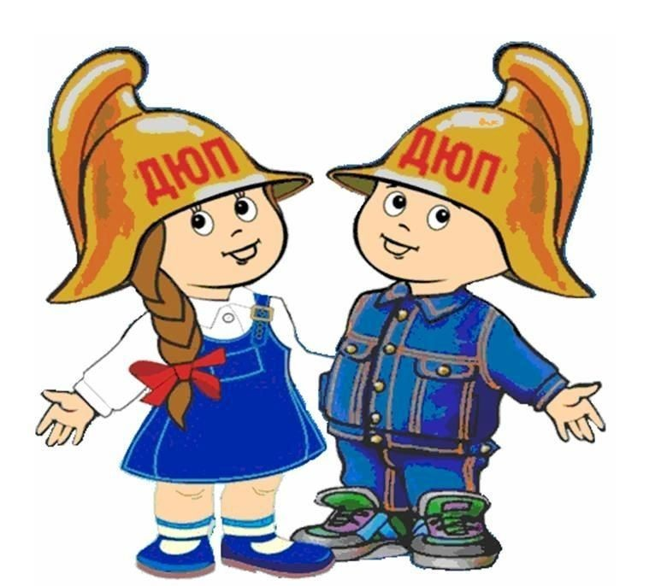

**МБОУ Титовская СОШ**

**Команда ДЮП «101»**

**Э**

**М**

**Б**

**Л**

**Е**

**М**

**А**